**Муниципальное автономное дошкольное образовательное**

**учреждение - детский сад комбинированного вида № 25**

Юридический адрес: 620034 г. Екатеринбург, ул. Готвальда, 11 а,

Тел.: 245-33-70 e-mail: [mdou25@eduekb.ru](mailto:mdou25@eduekb.ru)



**Проект по ПДД**

**«Внимание дорога»**

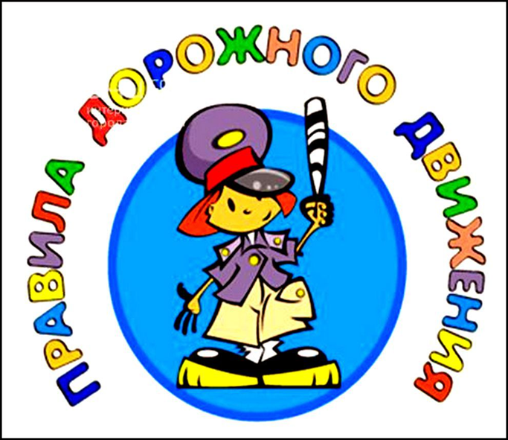

**Подготовила воспитатель**

**Мамедова О.С.**

Екатеринбург

2022

**Проект «Внимание дорога» с детьми младшей группы**

**Вид проекта:**

**Продолжительность проекта:**

**Участники проекта:** воспитанники младшей группы, родители воспитанников, воспитатель.

**Сроки реализации проекта:** декабрь 2021 г. - январь 2022 г.

**Цель:** познакомить детей с правилами безопасности дорожного движения.

**Задачи:**

1. познакомить детей с некоторыми видами транспорта;
2. обучить детей безопасному поведению на улице;
3. познакомить с понятиями «дорога», «светофор», «пешеходный переход», «транспорт» (автобус, машина, грузовик);
4. расширять словарный запас детей по дорожной лексике;
5. обучать правилам поведения в общественном транспорте совместно с родителями;
6. активизировать работу по пропаганде правил дорожного движения и безопасного образа жизни среди родителей.

**I.Подготовительный этап**

1. Выбор темы проекта.
2. Постановка цели, задач.
3. План действий:

* работа с родителями (создание рекламы проекта: сообщение темы, целей, привлечение их к участию в проекте, к участию в проекте, к подбору материала);
* планирование работы;
* оформление наглядного материала.

Подбор иллюстраций, дорожных знаков (пешеходная дорожка), атрибутов для игры (руль).

**II.Основной этап**

* Постановка проблемы.

Воспитатель вносит в группу персонаж – Зайку, рассказывает историю о том, что ему пришло письмо от его друга Бельчонка. Он зовёт Зайку в гости.

Зайка, конечно, не боится идти в гости, но он сомневается, сможет ли правильно перейти дорогу. Тогда он решил прийти в детский сад за советом. Воспитатель спрашивает детей, знают ли они как правильно переходить дорогу? (варианты детей).

Далее воспитатель сообщает, что существует множество дорожных знаков. А для того, чтобы помочь Зайке дойти в гости к Бельчонку, ребята должны многое узнать и многому научиться (составляется план работы с детьми: зарисовка схемы).

* Решение проблемы.
* Обозначение детской цели.

**План работы с детьми (зарисовка схемы):**

1. знакомство с транспортом, дорожным знаком (пешеходная дорожка) и правилами поведения;
2. знакомство с трудом водителя;
3. информация от родителей;
4. использование книг;
5. игры – инсценировки;
6. создание макетов: «Дорога», «Светофор».

**Реализация проекта**

**Учебная деятельность**

1. **Занятие по ознакомлению с окружающим**

**Тема:** «Что мы знаем о дороге».

**Цель:** познакомить детей с транспортом, дорожным знаком «пешеходный переход»; закрепить правила перехода улицы по пешеходной дорожке, правилами поведения в транспорте; закрепить знания детей о сигналах светофора.

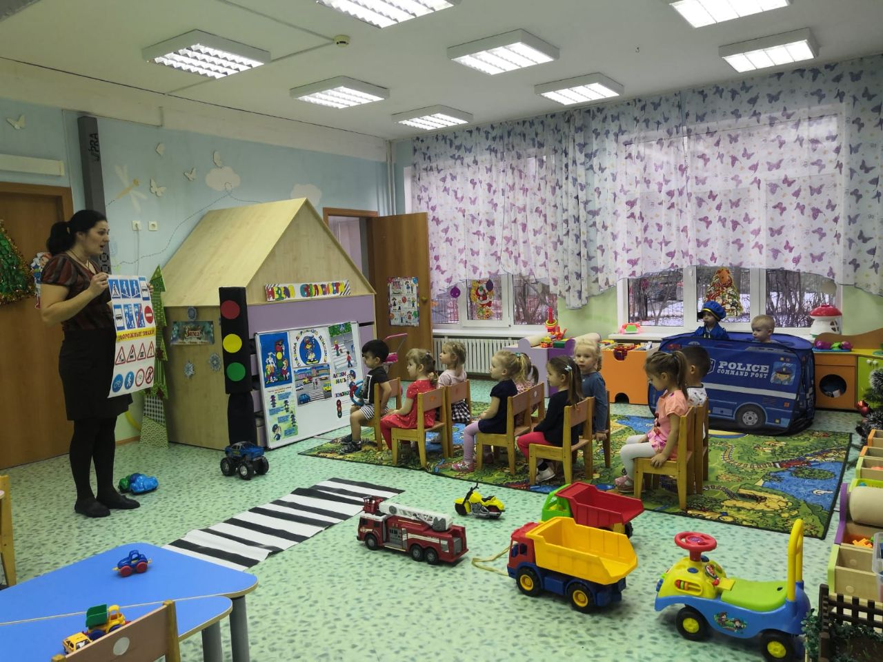

1. **Занятие по развитию речи**

**Тема:** «Знакомство с трудом водителя».

**Цель:** пополнить словарный запас детей, разучивая стихотворение: «Светофор», «Шофёры»

Едем, едем на машине, нажимаем на педаль.

Газ включаем, выключаем,

Смотрим пристально мы вдаль.

Дворники счищают капли.

Вправо, влево. Чистота!

Волосы ерошит ветер. Мы шоферы – хоть куда!

Я трёхцветный светофор!

Ваш помощник на дороге.

Чтоб дорогу перейти на меня ты посмотри.

Загорелся красный свет – пешеходам хода нет!

Жёлтый – значит подожди, а зелёный свет – иди!

1. **Занятие по рисованию**

**Тема:** «Наш весёлый светофор».

**Цель:** учить детей раскрашивать светофор.

1. **Занятие по лепке и аппликации**

**Тема:** «Светофор».

**Цель:** учить создавать макет светофора из пластилина, цветной бумаги и картона.

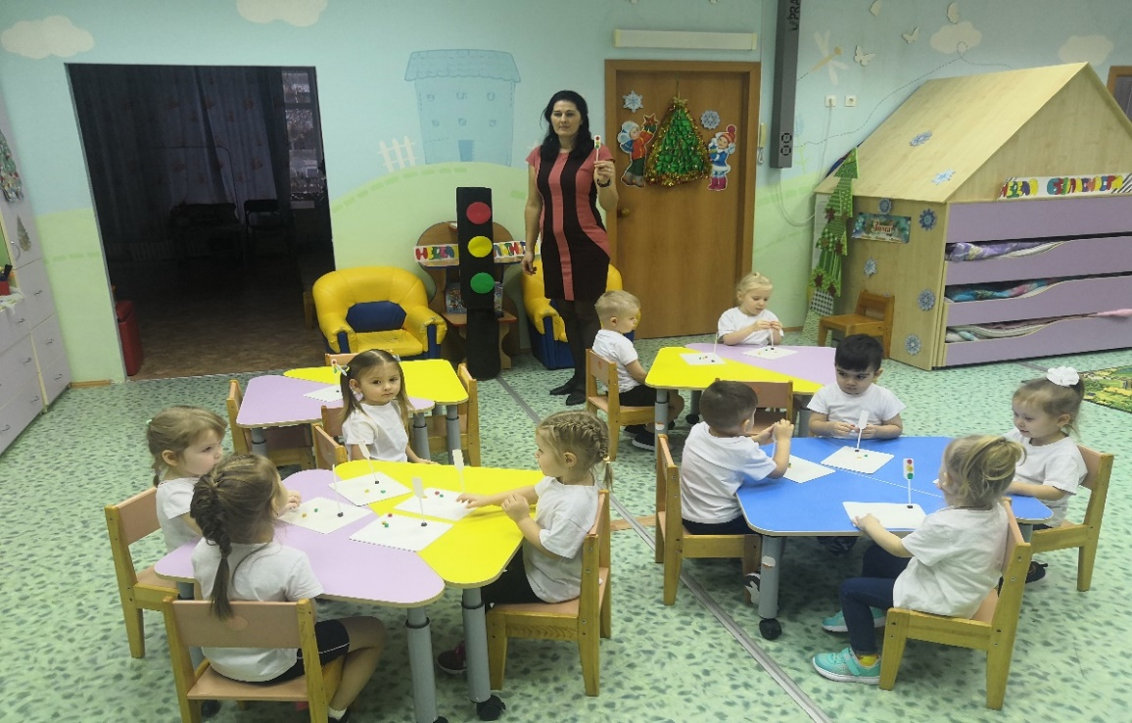

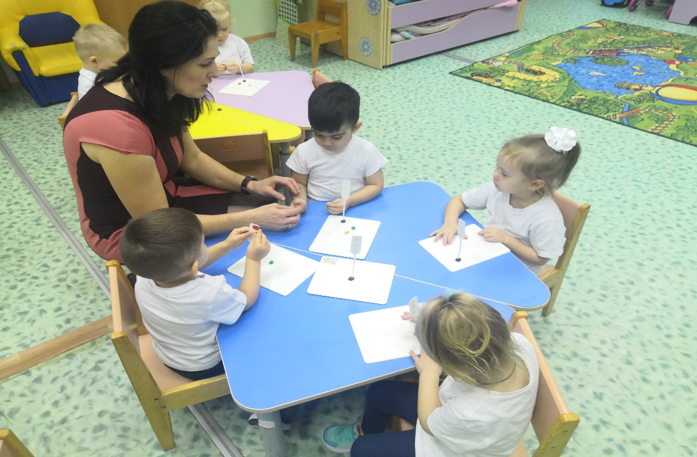

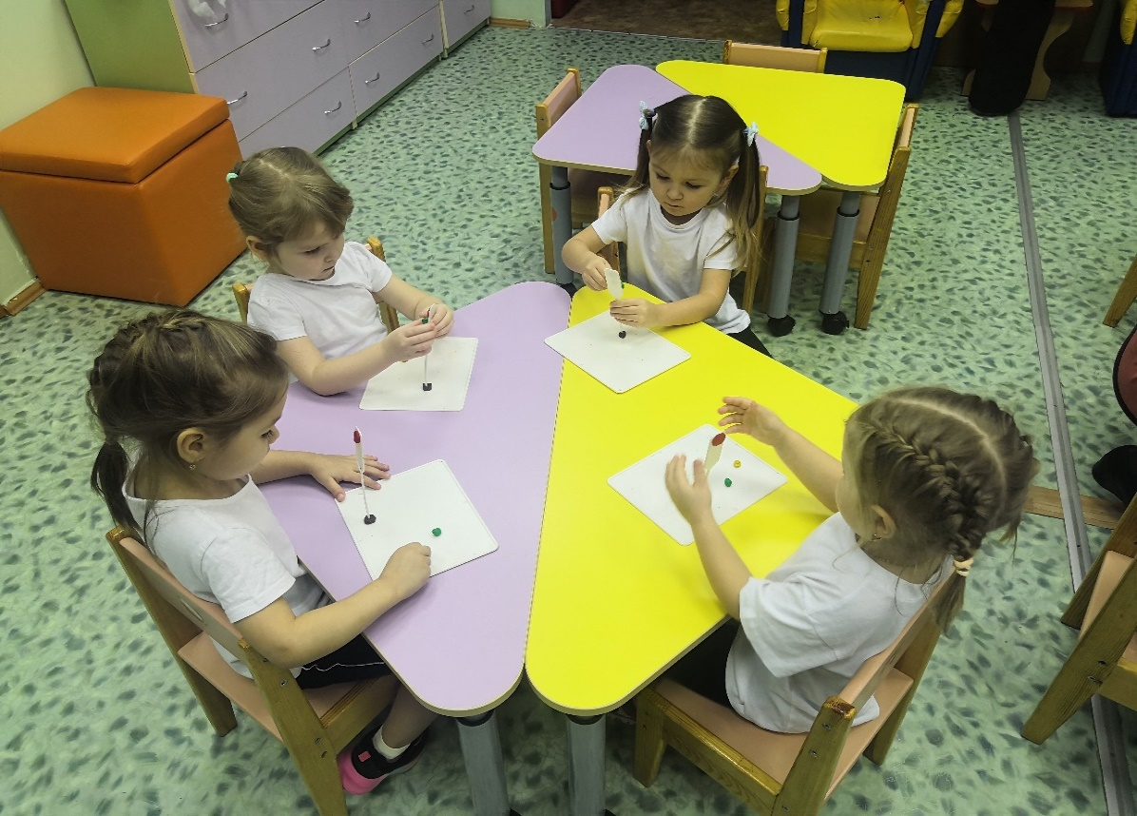

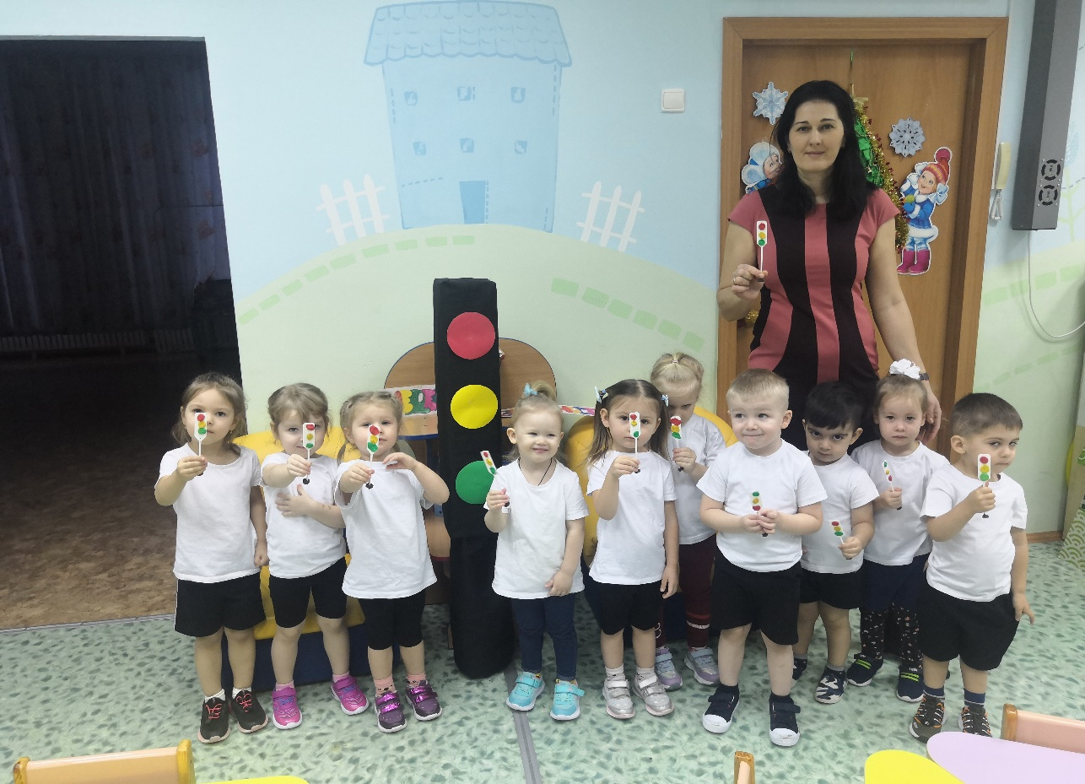

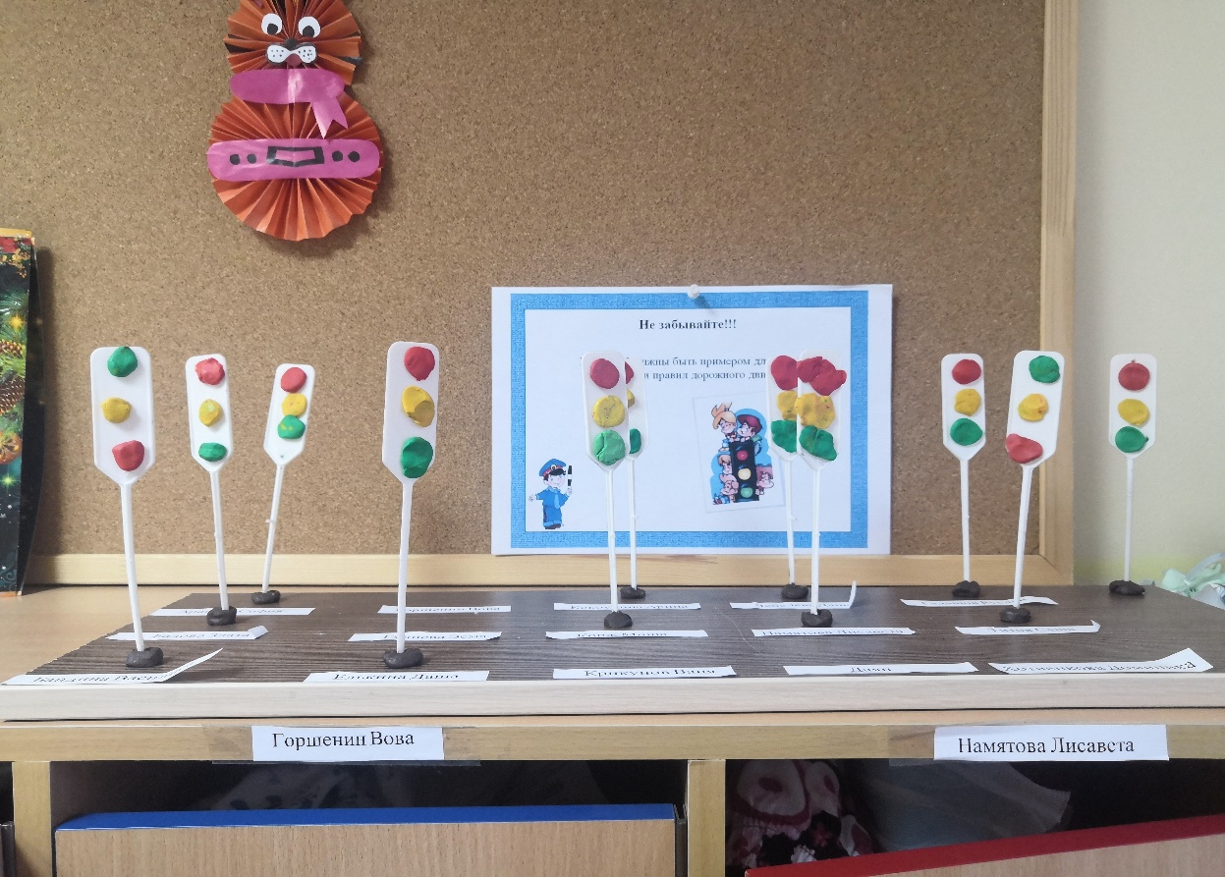

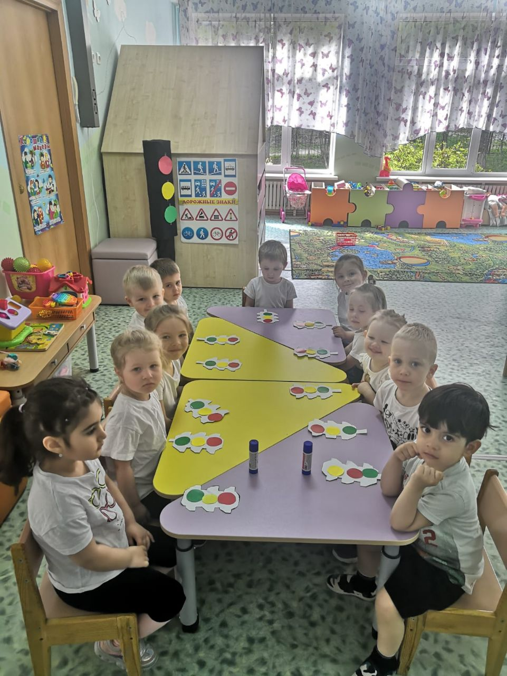

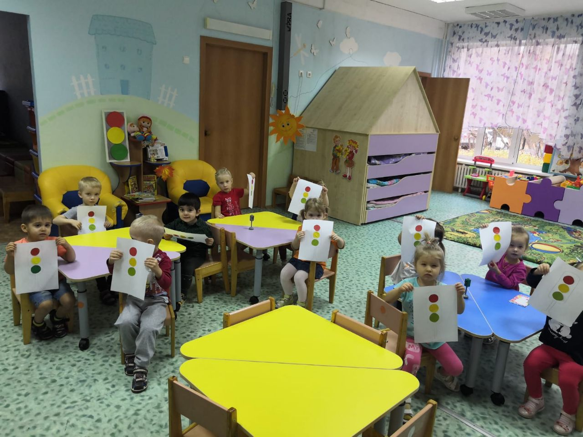

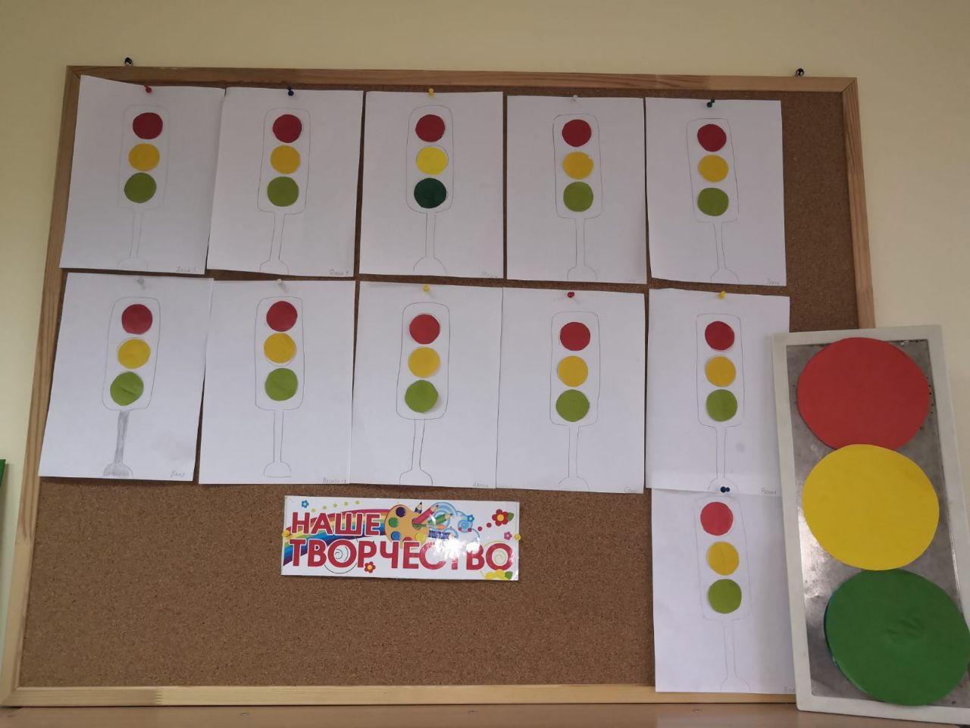

1. **Чтение художественной литературы**

А. «Барто «Грузовик», Р. Фархади «Светофор», С. Михалков «Скверная история», С. Волков «Про правила дорожного движения».

**Цель:** воспитывать интерес к произведениям художественной литературы. Расширять словарный запас.

**Совместная деятельность воспитателя и детей**

1. Рассматривание иллюстраций;

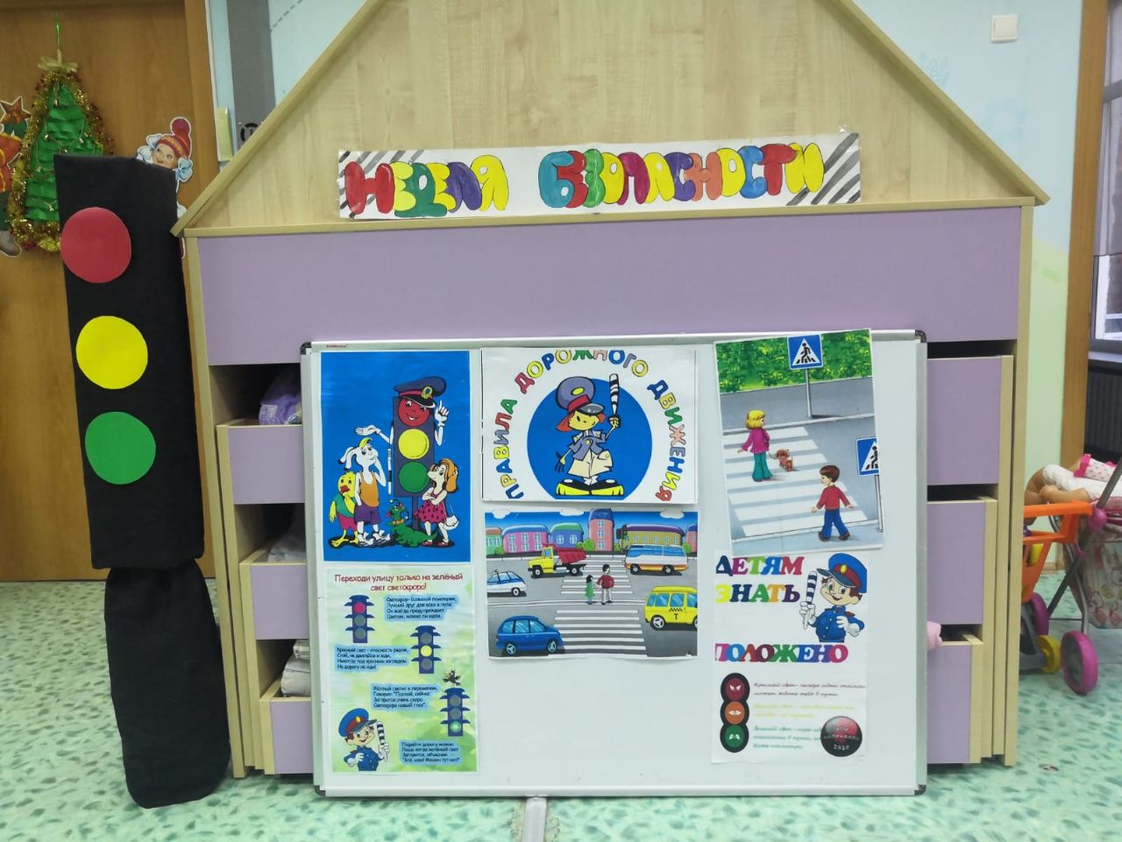

1. подбор и изготовление атрибутов к играм;
2. изготовление и подбор атрибутов к сюжетно–ролевой игре «Дорога» (пешеходный переход, коллекция машин, светофор);

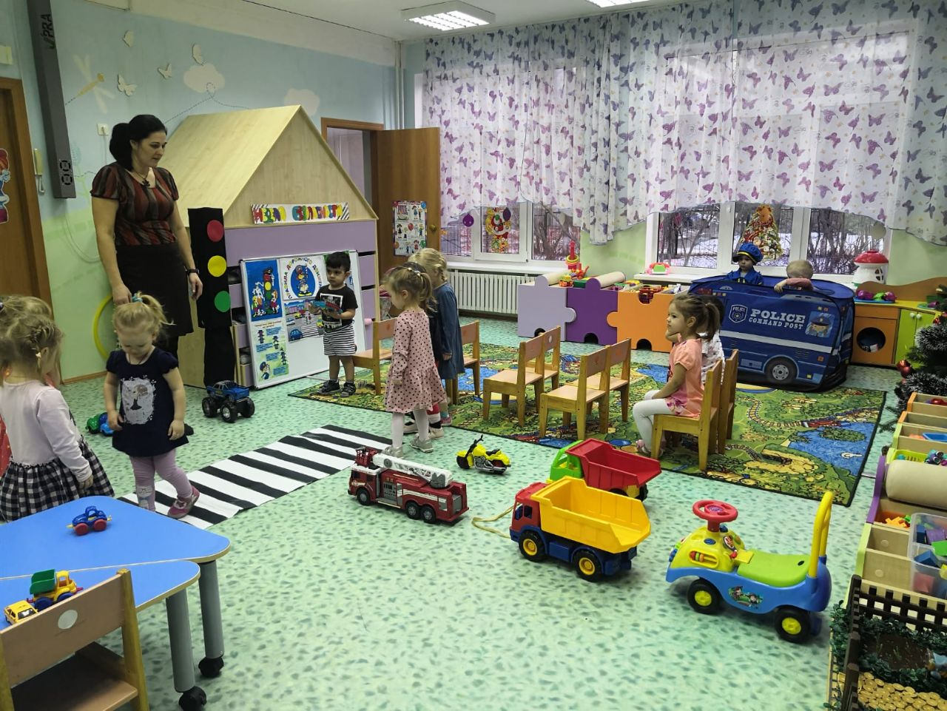

1. наблюдение за работой водителя, за машинами, приезжающими в детский сад, дорогой, пешеходами;

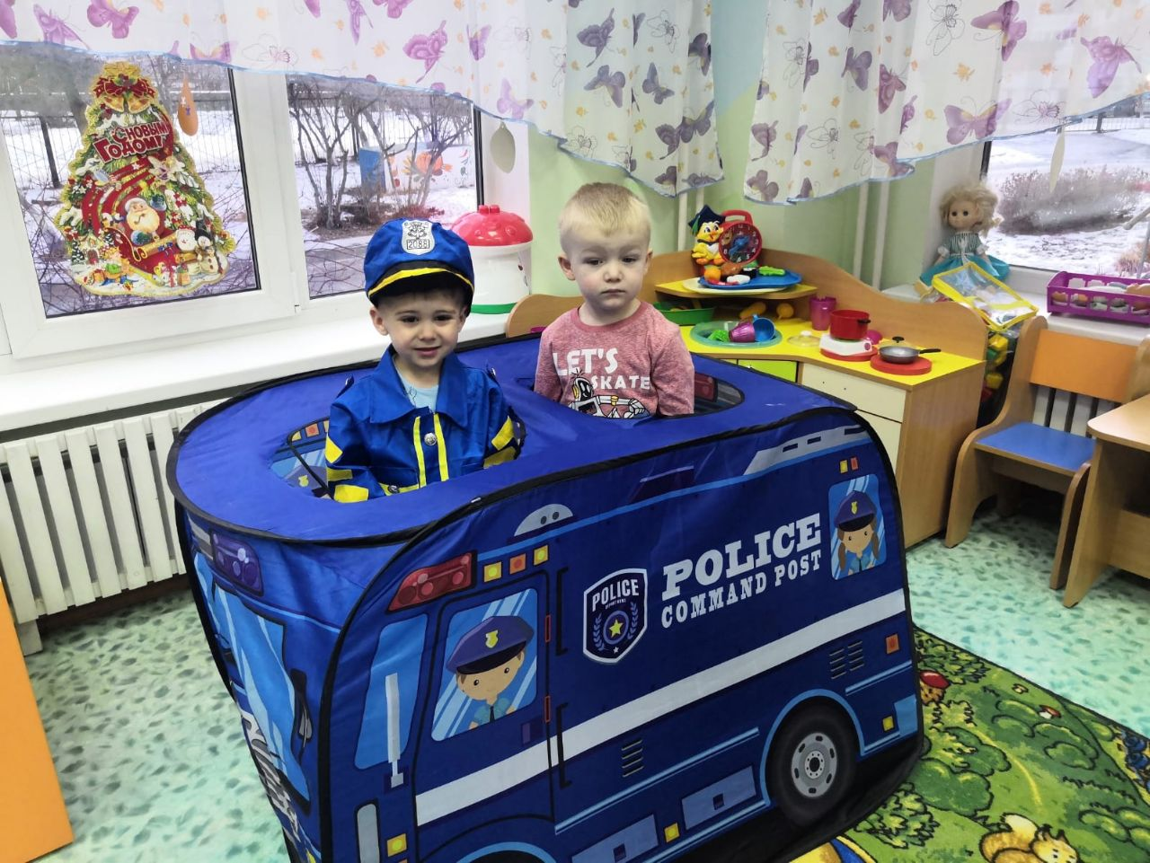

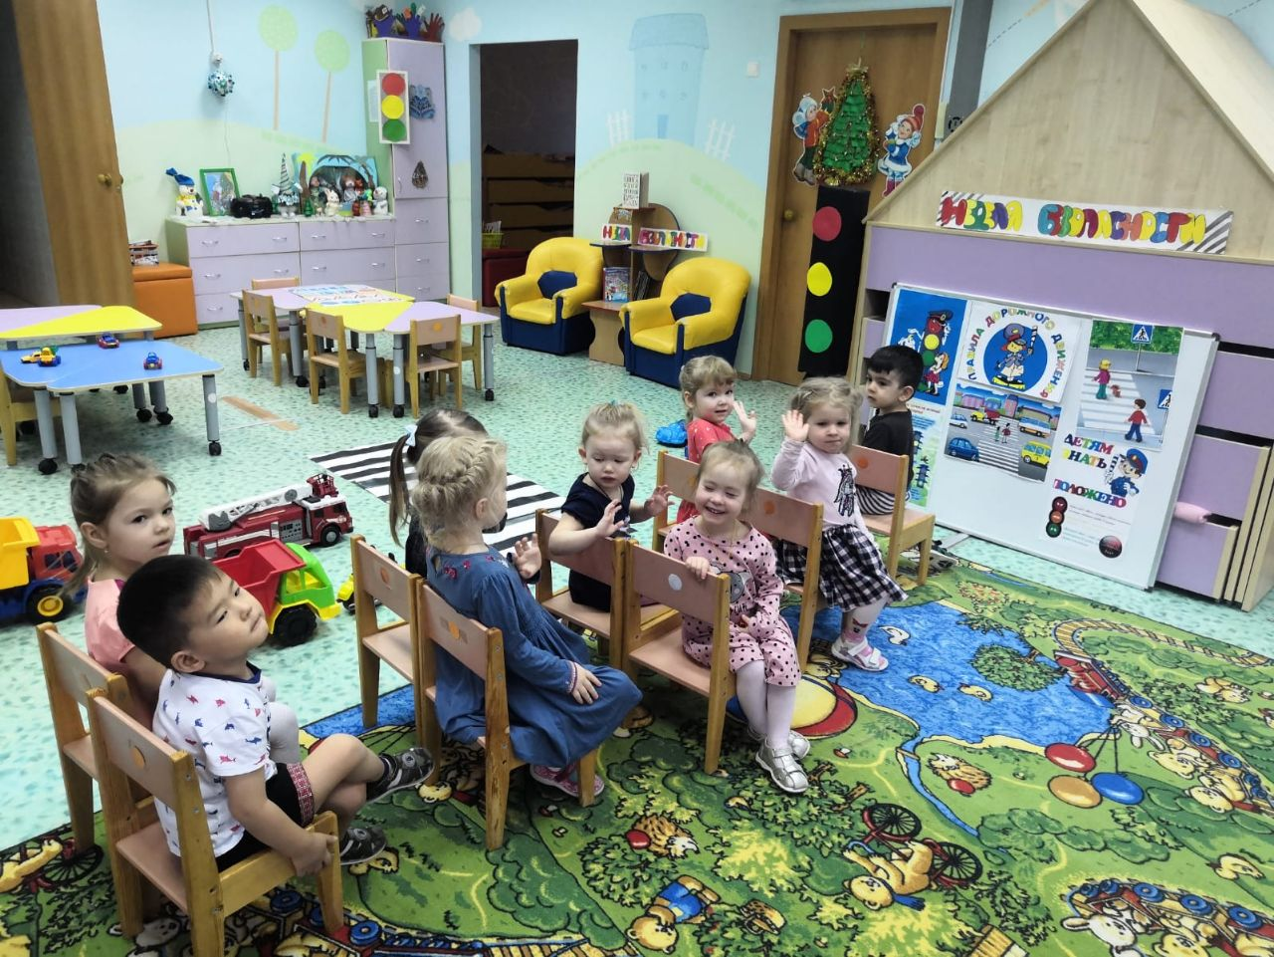

1. дидактические игры: «Лото», «Домино».

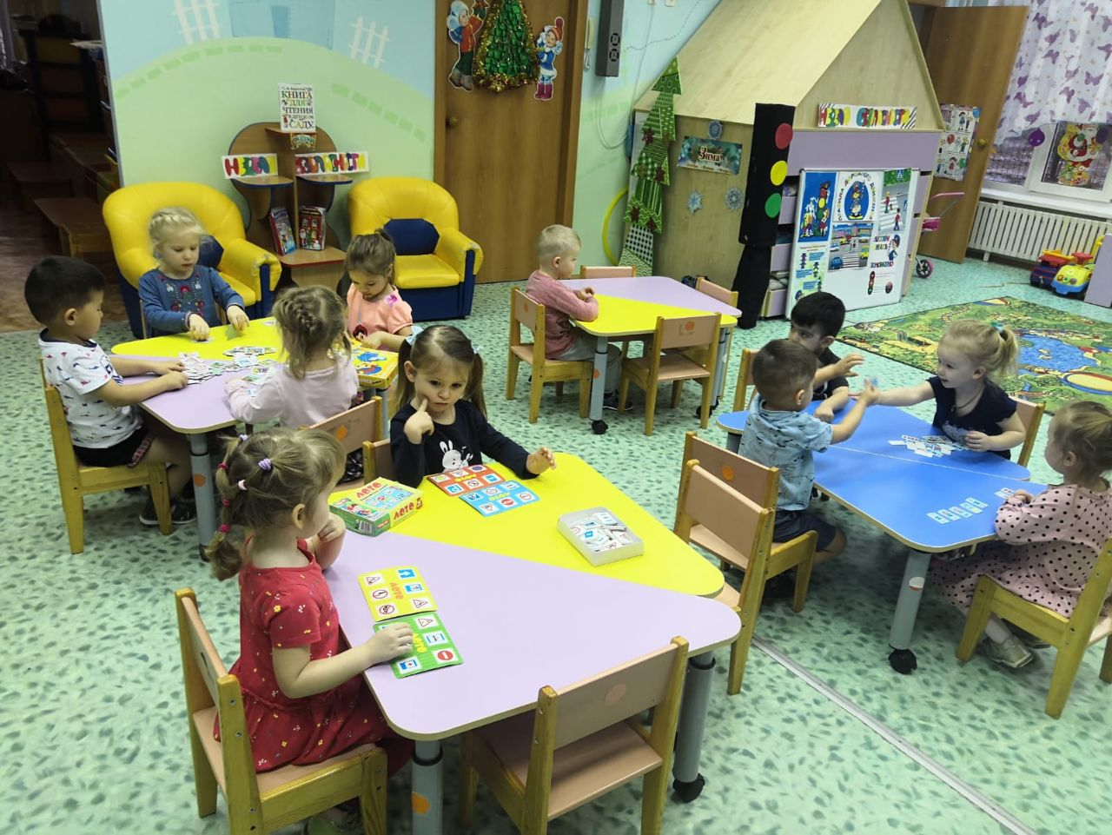

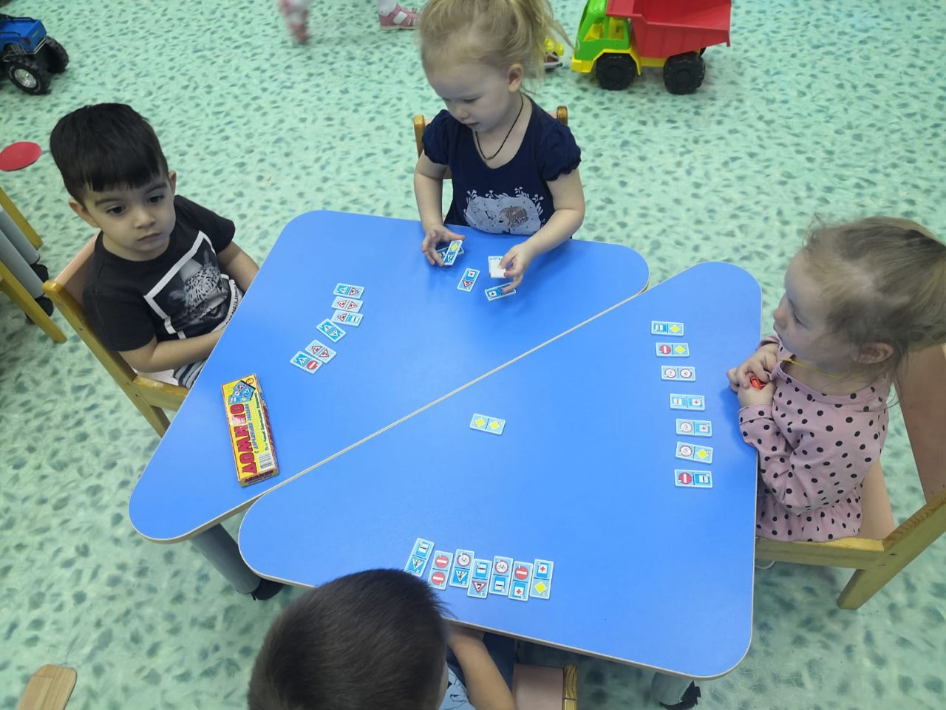

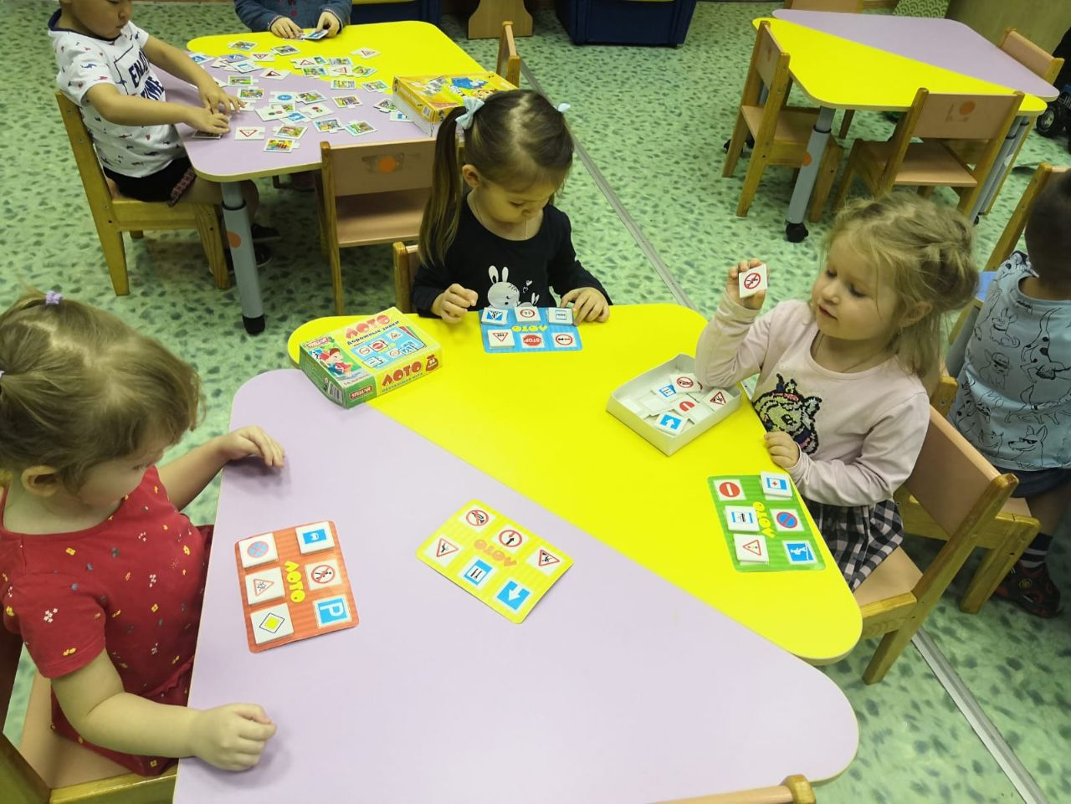

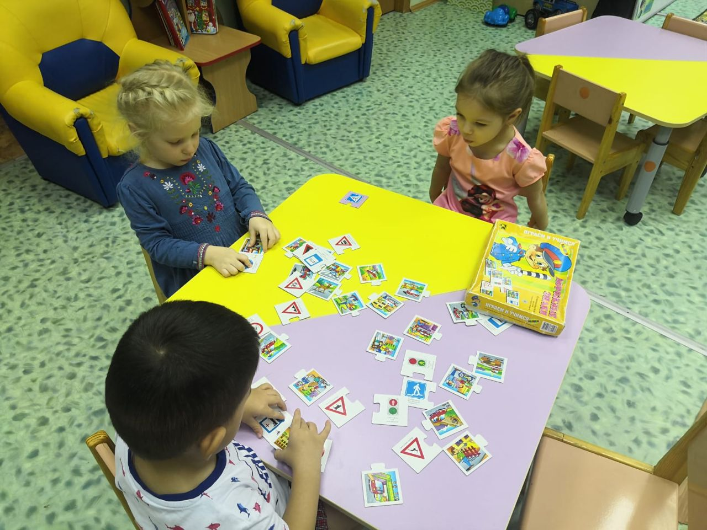

**Совместная деятельность родителей и детей**

1. Беседа на тему: «Переходить улицу необходимо по пешеходному переходу»;
2. изготовление атрибутов к играм;
3. закрепление приёмов безопасного поведения на улице по дороге домой;
4. выполнение и соблюдение правил дорожного движения с родителями.

**Итог:** оформление стенгазеты «Внимание дорога!»

**Цель:** вызвать у детей эмоциональный отклик. Привить привычку соблюдать правила дорожного движения.

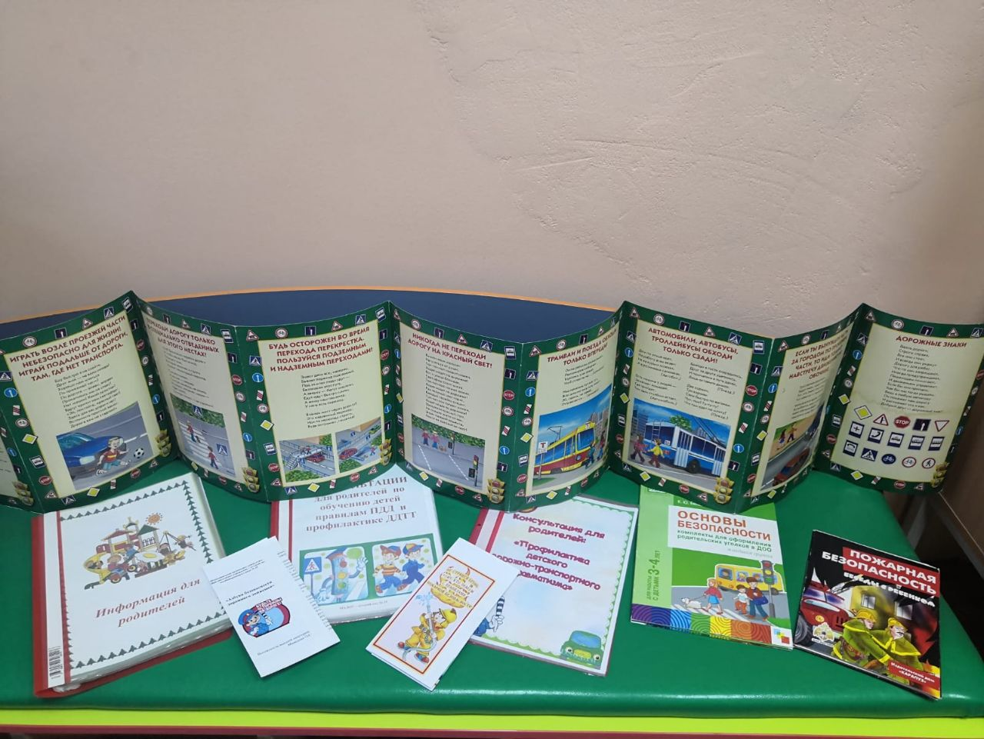

**Итого работы:**

В результате осуществления проекта у детей расширились представления об окружающей дорожной среде и правилах дорожного движения. У родителей и детей повысилась активность к обеспечению безопасности дорожного движения.